鲁荣渔51780检验报告
一、“鲁荣渔51780”轮
1、船舶主要参数
船 名 | 鲁荣渔51780
船籍港 | 石岛
船舶种类 | 国内捕捞船
渔船编码 | 3710822002080004
渔船检验证书编号 | 371082A117666
船体材料 | 钢质
主作业类型 | 拖网
船舶总长 | 25.35米
型 宽 | 5.2米
型 深 | 2.2米
总 吨 | 71.0吨
净 吨 | 23.0吨
建造厂 | 荣成市石岛镇东海造船有限公司
建造完工日期 | 2002-08-28
船舶所有人 | 常大祝（371082197506065911）
主机总功率 | 110.0千瓦

2、船舶总体概述
“鲁荣渔51780”是一艘单螺旋桨单柴油机驱动的国内捕捞渔船，由荣成市石岛镇东海造船有限公司于2002年8月份建造完成。该轮为钢质单甲板，横骨架式结构，尾机型国内拖网捕捞船，全船设有艏楼、艉楼和货舱，驾驶室、船员生活居住舱室及机舱位于船尾部，艉甲板和主甲板为连续木质板。

3、船舶主要资料及证书
署名检验师登船时，船上无船员和任何船舶资料。根据山东荣成农村商业银行股份有限公司靖海支行提供的船舶证书，该轮部分证书情况如下：
证书类别 | 发证日期 | 截止日期（有效期）
渔业船舶所有权登记证书 | 2013.01.31 | ——————
渔业捕捞许可证 | 2015.08.21 | 2020.08.20
备注：渔业捕捞许可证中渔业资源增殖保护费缴纳记录显示最后一次交费年度为2015年，年度审验登记显示最后一次年审意见时间为2016年12月30日。

4、状况检验
4.1.主体结构状况
1） 舷侧外板: 该轮与其他船舶停泊在一起，船艏外板轻微凹陷变形。水线以上涂层状况一般，局部脱落，散状锈斑；水线以下外板可见海生物附着，其他情况无法确定，船名、船籍港、水线标识等标识基本清晰。
2） 船底板：船舶属于靠泊状态，船底板状况无法确定，从海面上观察可见海生物附着在船板上。
3） 甲板：该轮甲板结构相对完整，部分木板可见裂纹损坏，甲板上面堆放有渔网等杂物。甲板舷墙状况一般，未见明显损坏，涂层状况一般，可见散状锈斑、锈点，无锈穿现象。
4） 艏甲板：艏甲板表面有一层水泥，水泥层局部脱落，局部裸露钢板严重锈蚀；甲板舷墙状况良好，未见明显损坏，涂层状况良好，可见散状锈斑、锈点。艏尖舱和艏甲板下储藏室未能打开，内部状况无法确定，储藏室舱门损坏，不能完全关闭。
5） 艉甲板：艉甲板表面状况良好，部分木板可见裂纹损坏。艉甲板舷墙状况良好，未见明显损坏，涂层状况良好，可见散状锈斑、锈点。
6） 舱口围板: 外舱口围板结构完整，无明显损坏变形，表面涂层较差，可见大面积锈蚀，钢质舱盖状况良好，可以完好密封。
7） 驾驶室甲板：驾驶室甲板堆满着杂物，表面有防水层，防水层凹凸不平，部分裸露钢板严重锈蚀，可见锈蚀穿透现象；护栏状况较差，部分缺失。机舱和厨房通风孔盖状况良好，可以完好关闭。
8） 顶甲板：顶甲板表面涂着一层防水材料，防水层凹凸不平，局部脱落，未发现裸露钢板；护栏状况良好，未见明显损坏，表面涂层状况一般，可见散状锈斑、锈点。
9） 生活区外板：生活区外板表面状况一般，局部轻微凹陷，表面涂层状况一般，可见散状锈斑、锈点，尾部外板一处开裂。
缺陷：艏甲板、驾驶室甲板和顶甲板表面防水层局部脱落；部分护栏缺失，梯子扶手锈蚀严重；生活区尾部外板一处开裂。

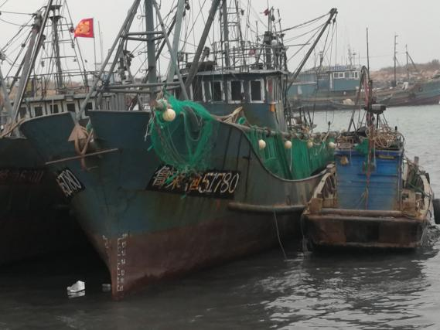  船舶靠泊码头 | 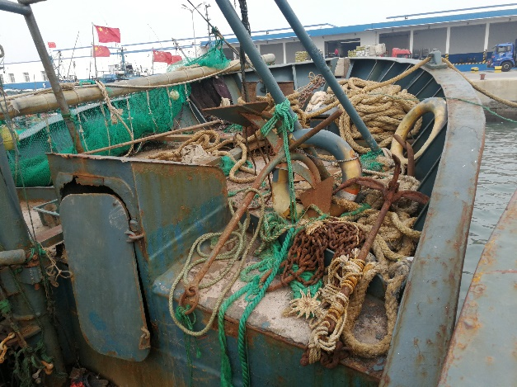  艏甲板
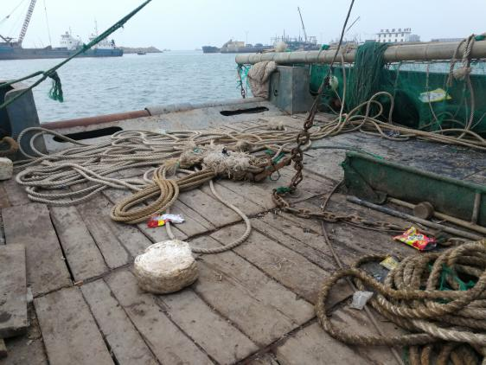  艉甲板 | 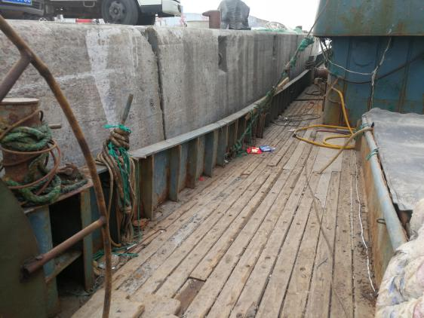  主甲板
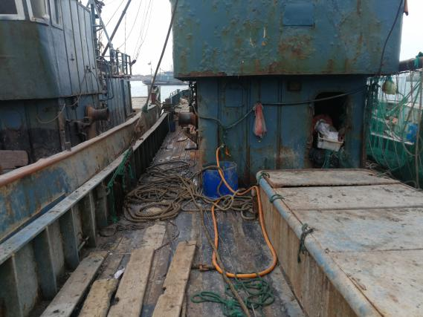  主甲板 | 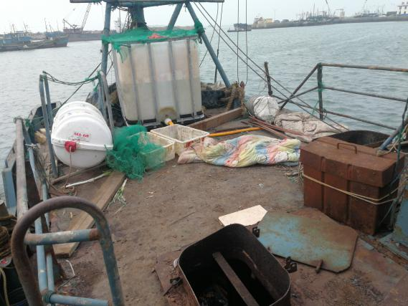  驾驶台甲板
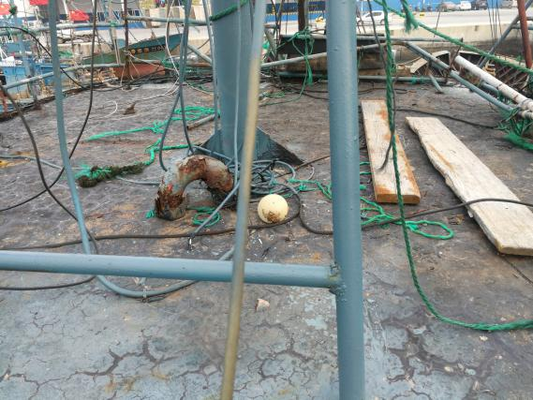  顶甲板 | 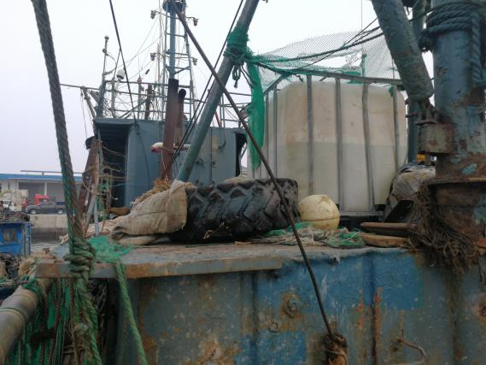  护栏缺失
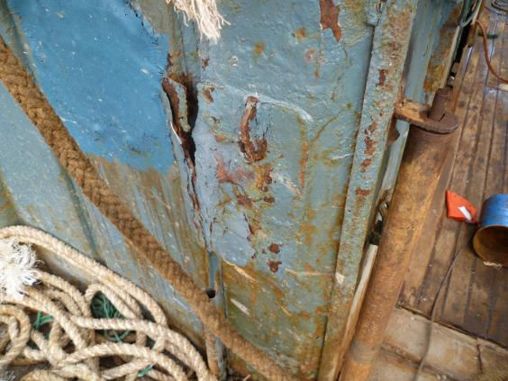  生活区外板局部开裂 | 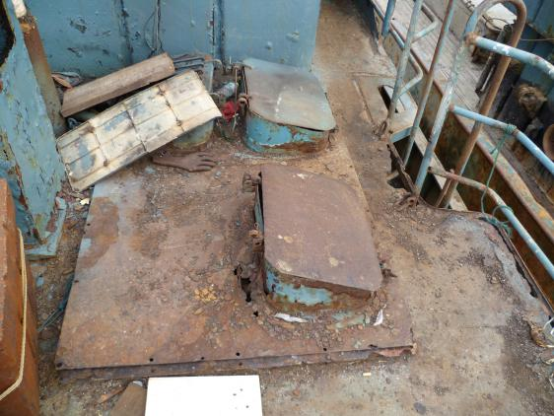  驾驶台甲板锈蚀穿透状况
4.2.货舱状况
主甲板中央设有1个货舱，舱口围未见明显损坏，涂层大面积脱落，表面大面积锈蚀；货舱盖为钢质舱盖，表面锈蚀。舱盖和舱口围之间密封良好，打开舱盖发现货舱密封良好。
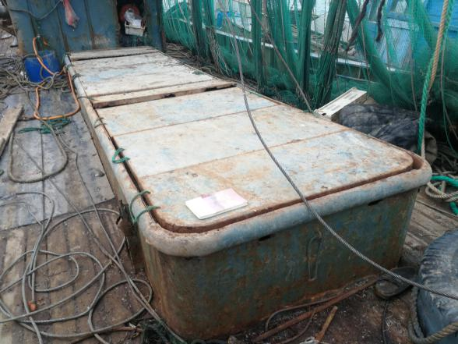  货舱外观状况 | 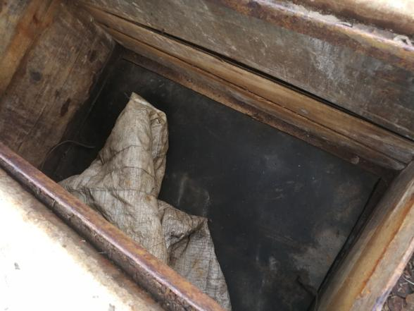  打开舱盖
4.3. 甲板机械
1）锚及锚链
可见三根短锚链带着锚堆放在艏甲板，锚链和锚表面锈蚀。
2)导缆桩及缆绳
该轮导缆桩结构相对完整，表面无有效涂层，严重锈蚀。两根缆绳放置在艏甲板上，表面状况一般。
3）起重设备
该轮主甲板设有一台轻型吊杆起货机，起货机吊杆悬空，表面状况良好，未见明显损坏；滑轮和钢丝绳表面生锈，未见明显损坏。
4）渔捞设备
该轮设有绞车一台，布置在货舱右前侧，绞车表面锈蚀，钢丝绳缠绕在绞车上状况良好，可见散状锈点；生活区左右两舷各设有拉网滚轮一套，滚轮严重锈蚀；主甲板两根吊杆悬空，吊杆表面锈蚀严重；船艉一根吊杆悬空，吊杆表面散状锈蚀。
缺陷：拉网滚轮、锚链、锚、吊杆和导缆桩等表面锈蚀严重。
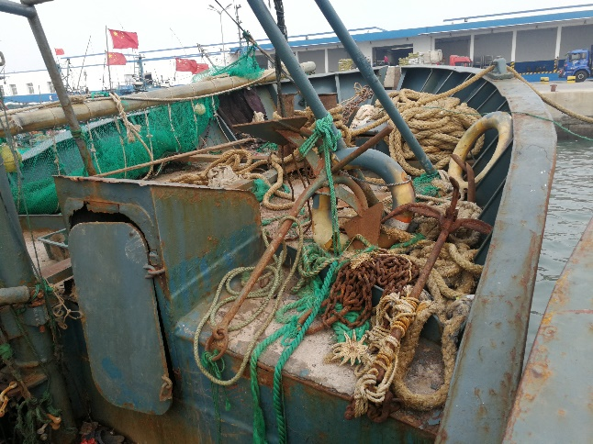  锚、锚链及缆绳 | 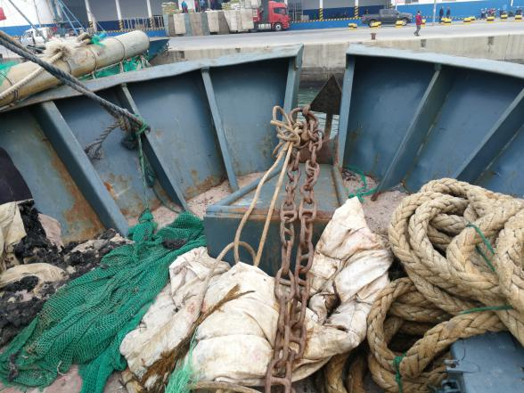  锚和锚链
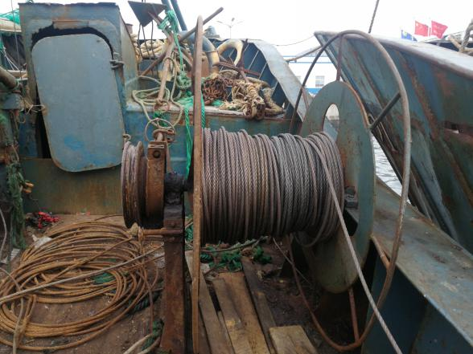  绞车 | 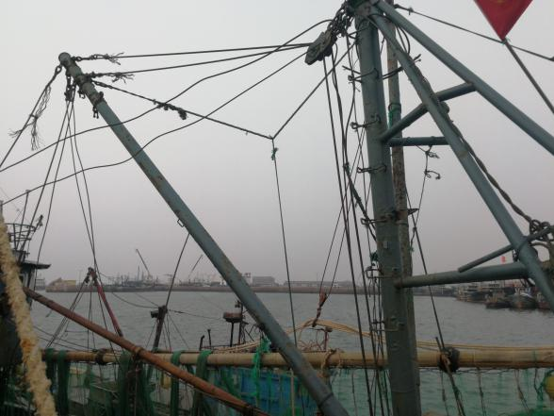  吊杆
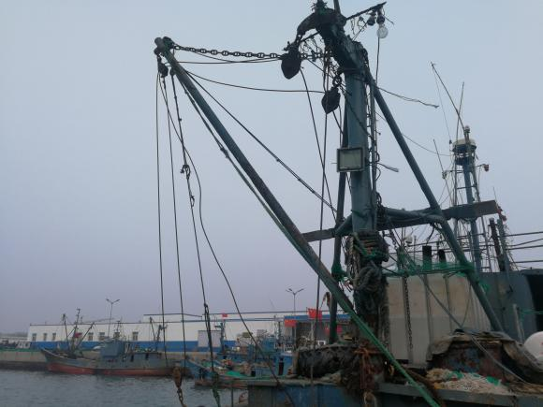  吊杆 | 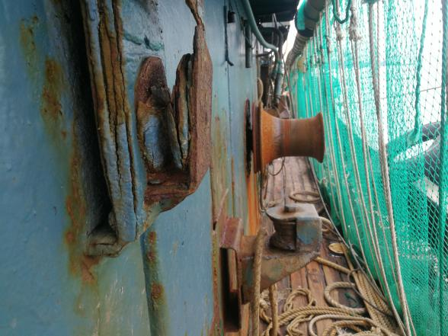  滚轮

4.4.捕鱼及装鱼工具
该轮甲板上有渔网连同网绳、横梁、网瓢等一套捕捞工具，但看船人称捕捞工具为他们所有，非该轮本身配套设施。
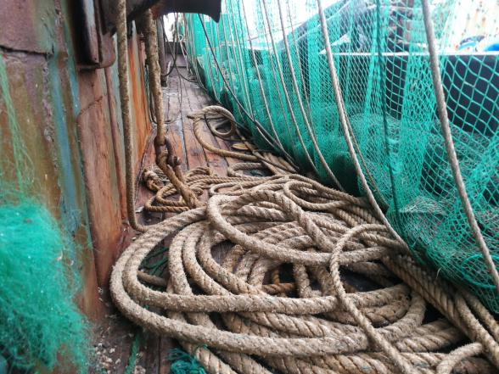  一套渔网 | 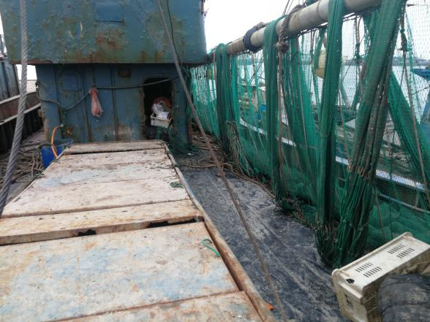  一套渔网
4.5.救生消防设备:
该轮在驾驶台甲板上面设有1个气胀式救生筏，救生筏外观状况良好，无明显损坏，未见其他消防救生设备。

名称 | 气胀式救生筏
乘员定额 | 10人
型号 | HSR-Y-10
编号 | Y10-5312
生产日期 | 2015.10
本次检验日期 | 2018.01
制造厂 | 江苏海宁船用器材厂

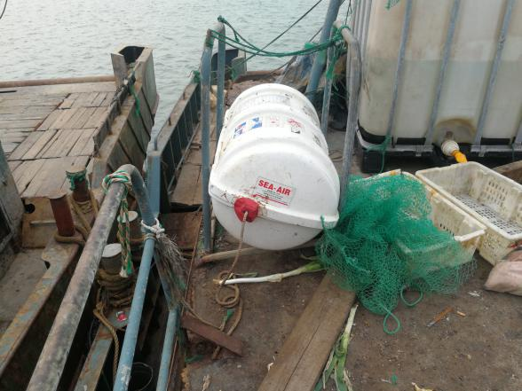  救生筏 | 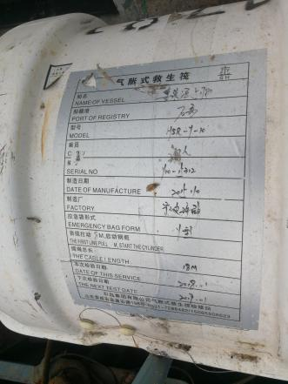  救生筏铭牌
4.6.船员生活区
船员房间内堆着杂物，内部舾装状况一般，部分床铺损坏；厨房可见炉灶、煤气罐、煮饭锅等厨具。
缺陷：生活区部分家具损坏，卫生条件较差。
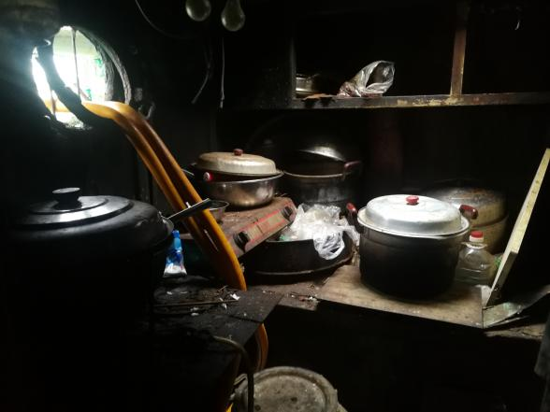  厨房状况 | 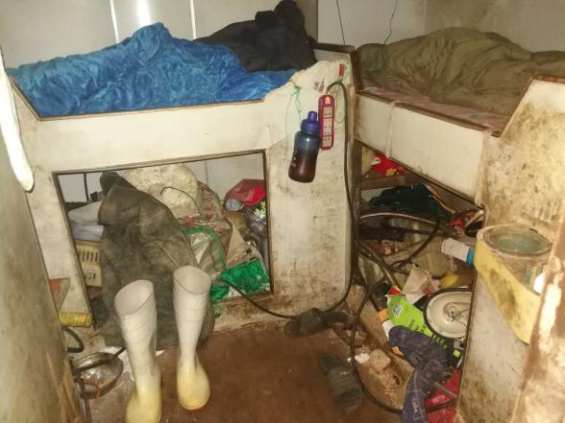  船员房间状况
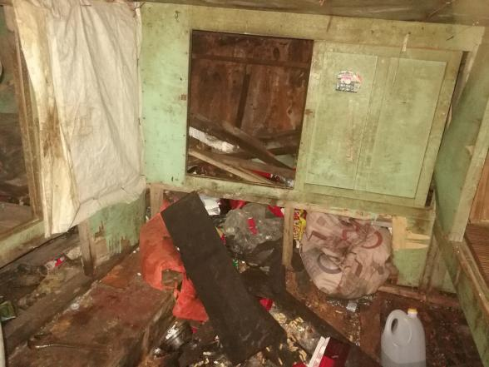  船员房间状况 | 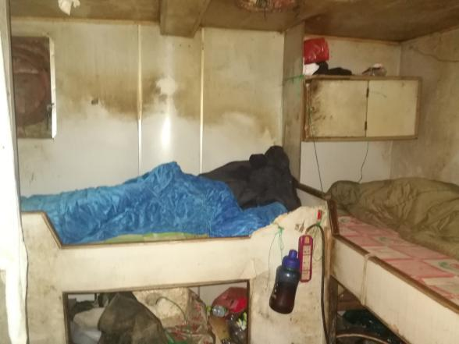  船员房间状况
4.7.驾驶台部分
1）该轮驾驶台整洁，舾装完好，无明显损坏。
2）驾驶室内有一个船用集中控制台，控制台上操车柄、仪表盘等设备外观状况良好，无明显损坏。
3）驾驶室内设备包括磁罗经、北斗星通、GPSMAP、AIS等外观显示良好。
4）顶甲板上各设备天线和大桅上的信号灯外观显示正常。
所有设备外观显示正常，由于主管人员不在船，没有经过通电测试，因而各设备的实际工作状况署名检验师不能确定。
设备的详细资料如下：
北斗星通：
名称 | 北斗星通
数量 | 1
型号 | BDA-MF-09E-DP
生产厂家 | 北京北斗星通导航技术股份有限公司

GPS MAP：
品牌 | GARMIN
数量 | 1
型号 | GPS map 230
电源：
数量 | 2
型号 | KNT-3000
AIS自动识别系统终端：
品牌 | 飞通
数量 | 1
型号 | FT-8700
生产厂家 | 福建飞通通讯科技股份有限公司

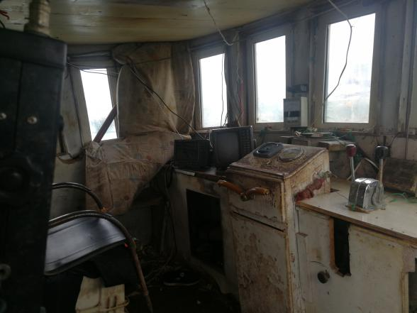驾驶台内状况 | 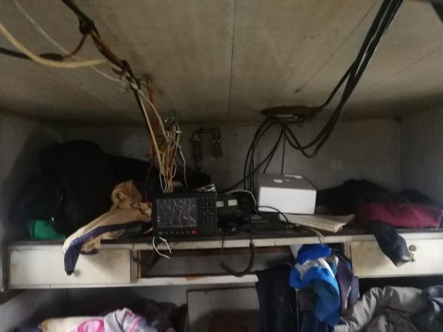  报务室内状况
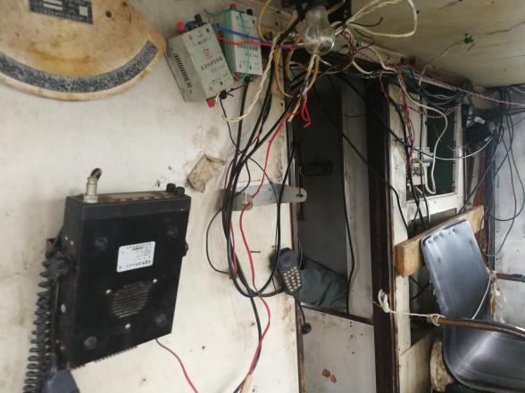驾驶台内状况 | 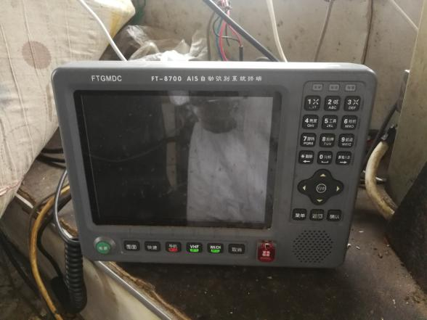  AIS终端
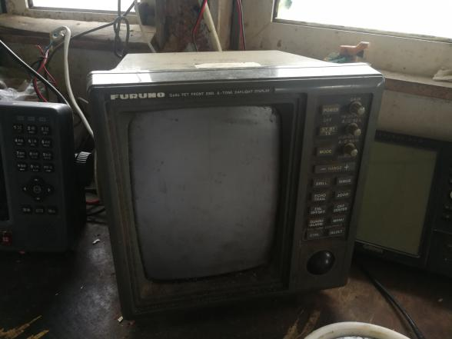  显示器 | 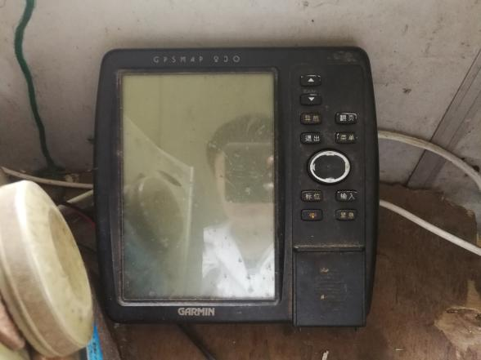  GPSMAP
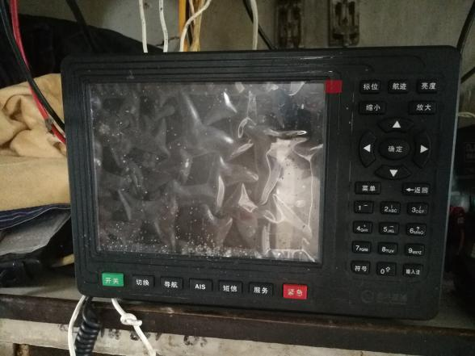  北斗星通 | 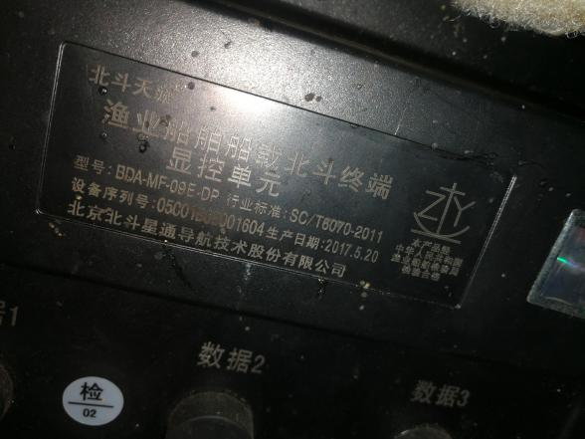  北斗星通
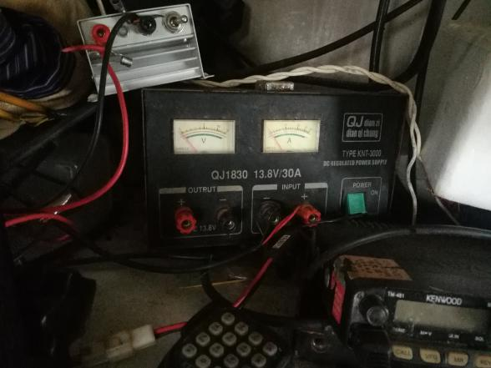  电源 | 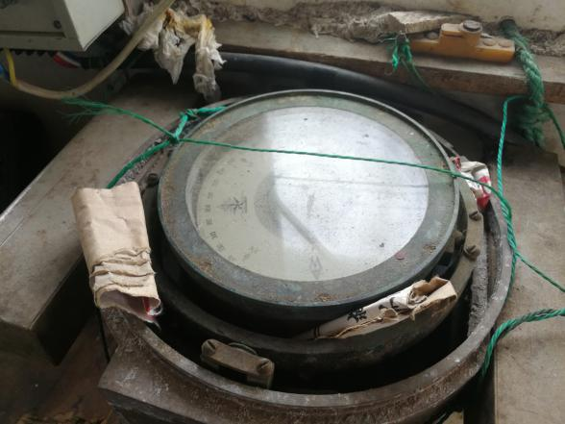  磁罗经
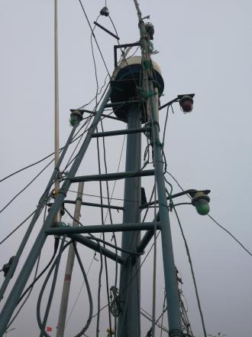  信号灯 | 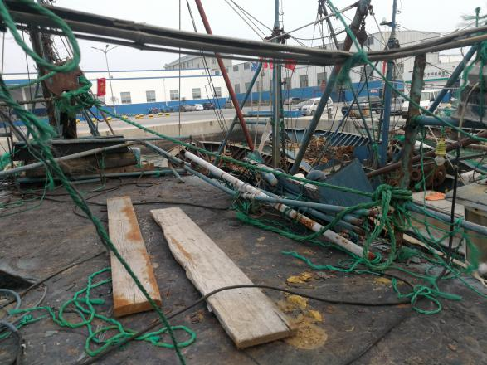  天线
4.8.轮机部分
该轮机舱分为上下两层，日用燃油柜与绞钢机齿轮位于上层前部。主机安置在机舱底层中间部位，其它辅助设备相应布置，主机外观整体相对整洁，2台由主机轴带的发电机安置在机舱底层左舷，一台发电原动机安置在机舱底层左舷后侧。配电箱、变压器和另外5块蓄电池布置在机舱底层后侧，蓄电池外观正常。由于船舶没有通电，所有设备未能启动测试，其实际工作状况未知。
(1)主机
数量:1台
该轮主机外部表面干净整洁，进、排气管外表面完整无破损，涡轮增压机、空冷器、热交换器和柴油机监控仪外观状况良好，无明显损坏。主机带有轴带发电机、轴带海水泵和轴带绞纲机，由于主机未携带铭牌且未进行启动试验，主机其他信息和实际工作状况未知。署名检验师仅从船舶渔业捕捞许可证上获得主机功率为100.0KW，型号为WD615.68C-18。
(2)减速齿轮箱
该轮配备减速齿轮箱，连接主机输出端和螺旋桨，减速齿轮箱表面锈蚀严重，未见明显损坏,由于未携带铭牌，详细信息无法确认，由于未进行试验，实际工作情况未知。
(3)尾轴、螺旋桨和舵
从机舱和居住室可见尾轴状况正常，螺旋桨和舵位于水下，其实际状况无法确定。
- 绞纲机
该轮设有一台绞纲机，绞纲机表面锈蚀，未见明显损坏，齿轮和链条表面正常，由于未携带铭牌，详细信息无法确认。

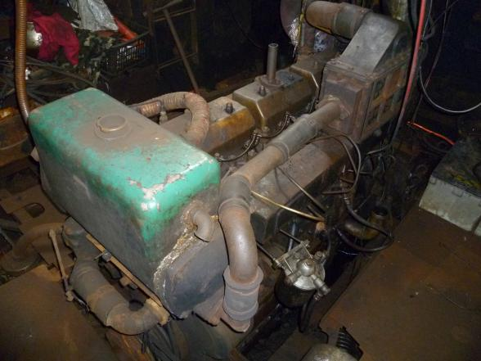主机 | 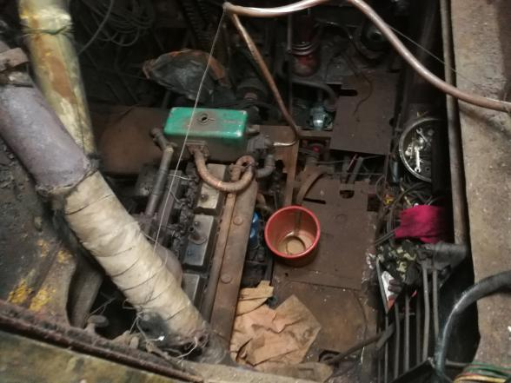  主机
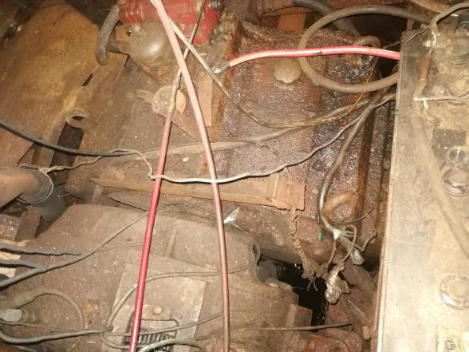齿轮箱 | 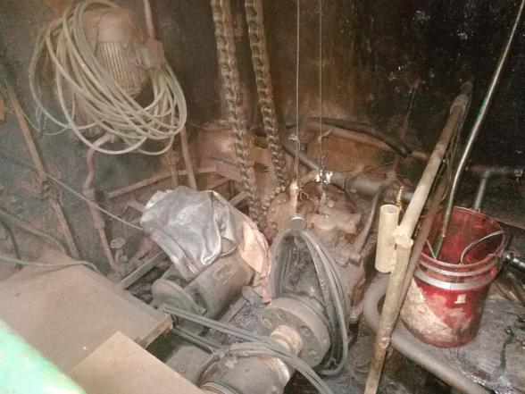  绞纲机
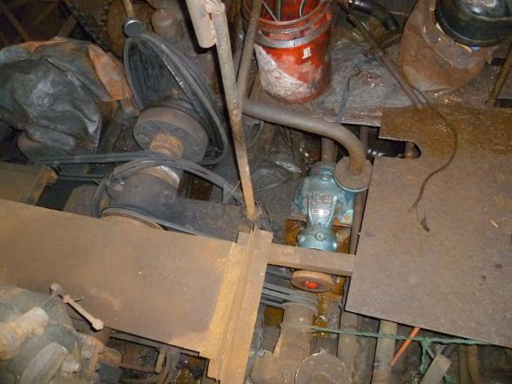  水泵 | 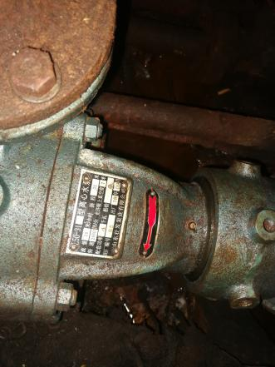  水泵
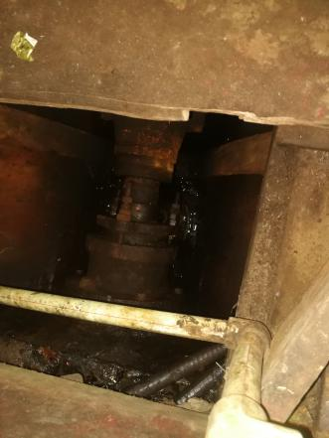
尾轴
4.9．电气系统
该轮配备主机轴带发电机两台，发电发电原动机一台，主配电板2个，变压器一台，照明分电箱一个，蓄电池5块。轴带发电机表面锈蚀严重，未见其他明显损坏；发电原动机外观状况良好；主配电板和照明分电箱外观状况一般，各连接线显示正常；变压器外观状况良好。各设备未进行启动和通电实验，其实际工作状况未知。铭牌清晰的设备详细情况如下：
名称 | 无刷硅整流发电机
数量 | 1台
型号 | WZF2000H
电压 | 24/36V
电流 | 67/56A
功率 | 2Kw
额定转速 | 2500r/min
生产厂家 | 台州创伟船舶电器厂

名称 | 船用轴带三相同步发电机
数量 | 1台
型号 | T2SHz160-4
额定电压 | 400V
额定电流 | 14.4A
功率 | 8Kw
相数 | 3相
额定转速 | 1050-1650r/min
生产厂家 | 潍港凯达电机有限责任公司

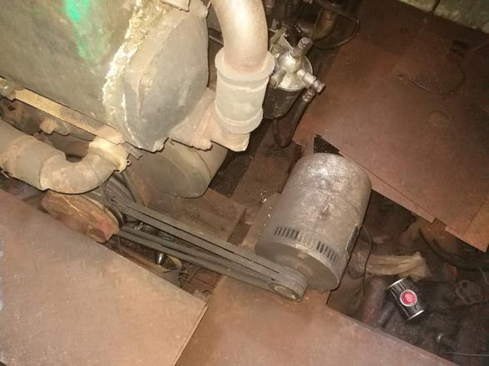轴带发电机 | 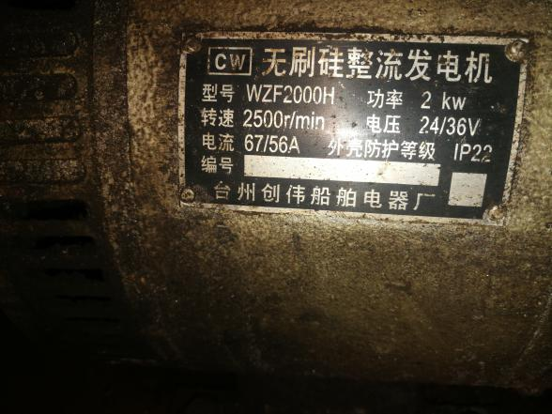  发电机铭牌
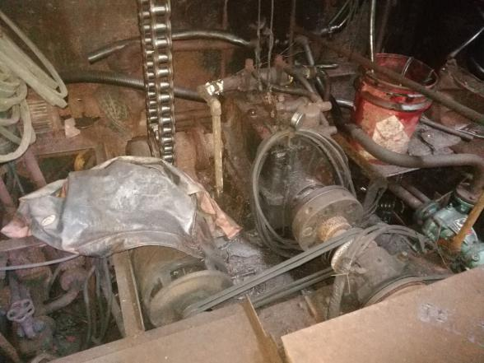轴带发电机 | 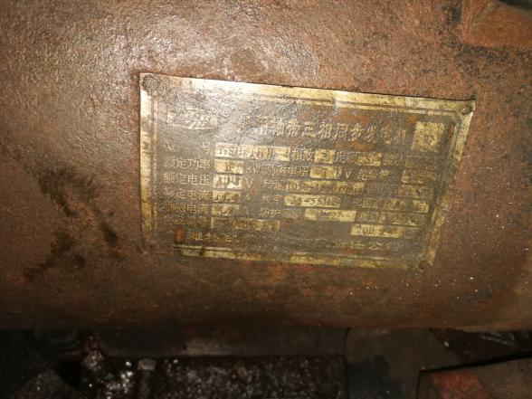  发电机铭牌
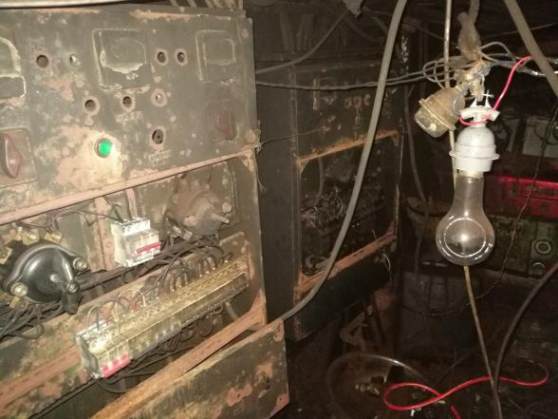  配电板 | 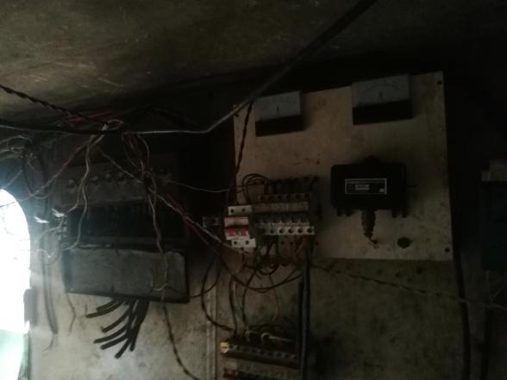  分电箱
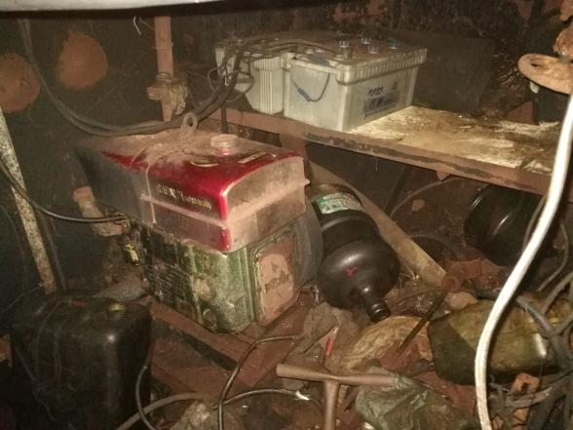  发电原动机和蓄电池 | 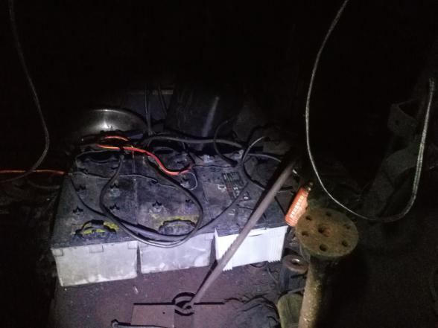  蓄电池

4.10 油料和备件
（1）检验师打开油柜阀门未发现有液体流出，据看船人称船上已无剩余油量。
（2）机舱除了常规扳手等工具之外并未发现其他有实际意义的备件存在。

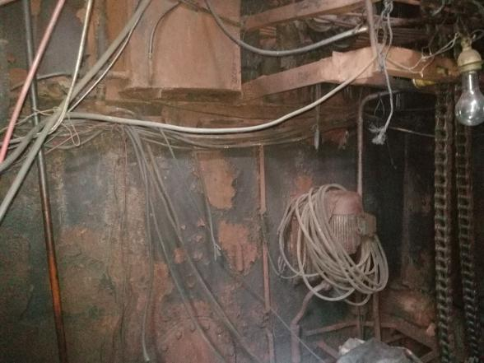油柜 | 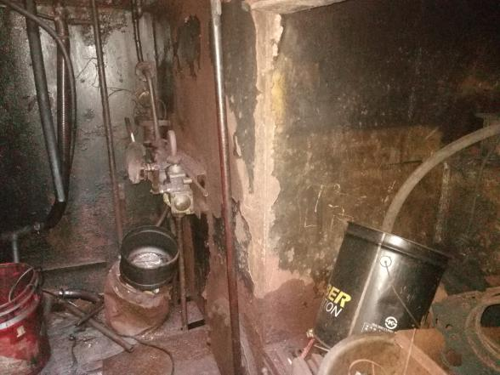  油柜
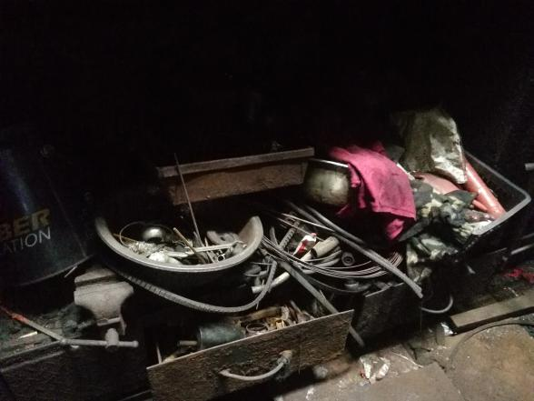工具 | 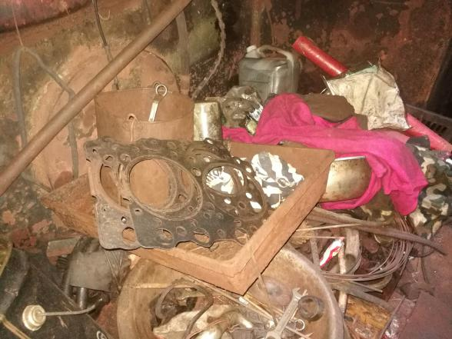  工具

5、总 结
2018年11月05日，署名检验师对该轮的船体、轮机、电气、救生消防及航行设备的现状进行了实地勘验。依据有限的检验条件，署名检验师总结如下：
1）在我们登轮检验期间，该轮停靠在荣成市人和集团码头，机器设备处于停止状态，没有足够的配船人员及技术资料支持，各机器及通导设备实际工作状况未知。
2）该轮船体主体结构完整，状况较好，无明显的凹陷变形。船舶外板涂层一般，无明显油漆脱落，可见散状锈斑锈点；主甲板和艉甲板状况良好，结构相对完整，部分木板可见裂纹损坏；艏甲板状况一般，水泥涂层局部脱落；驾驶台甲板状况较差，严重锈蚀，局部锈蚀穿透；顶甲板防水层状况一般，局部有脱落；舷墙涂层一般，局部锈蚀；护栏整体状况较差，部分缺失。
3）该轮机舱总体干净、整洁，各机械设备整体状况较好，外观仅见锈蚀，未见其他明显损坏，实际工作状况未知。
4）该轮电器设备比较完整，外观状况较好，未见明显损坏，实际工作状况未知。
5）消防救生设备严重不足，仅见一台救生筏。
6）该轮驾驶室状况良好，通讯导航设备基本齐全，外观状况较好，未见明显损坏，实际工作状况未知。
通过整体检验，检验师认为该轮结构完整，各种机器设备齐全，外观状况良好，如果按照船检局要求进行检验并通过船检局认可，该轮可以恢复正常航行。

